**Tuần 6: Chủ đề: CHẠY CỰ LI NGẮN LỚP 9**

1. **Khởi động:**
2. **Khởi động chung**

Các động tác xoay các khớp theo thứ tự từ trên xuống dưới bao gồm đầu, cổ, tay, vai, hông, góp duỗi gối, có tay – cổ chân.

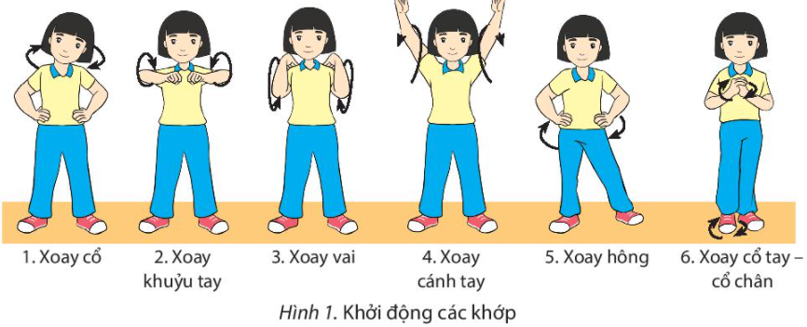

1. **Khởi động chuyên môn**

- Ép ngang ,ép dọc.

- Chạy nhẹ tại chỗ.

**2.Nội dung học:**

**\* Ôn tập**

- Xuất phát từ một số tư thế khác nhau (đứng mặt, vai, lưng hướng chạy).

**+ Đứng tư thế mặt hướng chạy – xuất phát:**

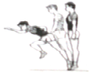

**+ Chuẩn bị:** Học sinh vẽ 1 vạch xuất phát và 1 vạch đích sau đó tiến vào vị trí xuất phát, đứng hai bàn chân song song sát vào nhau, mũi bàn chân sát vạch xuất phát, người thẳng hai tay buông tự nhiên.

**+ Động tác:** Tự nhẩm 1, 2, 3 bắt đầu kiễng chân, đổ thân trên về trước sau đó nhanh chóng xuất phát và chạy nhanh về đích

**- Đứng vai hướng chạy - xuất phát:**

**+ Chuẩn bị:** Học sinh vẽ 1 vạch xuất phát và 1 vạch đích sau đó tiến vào vị trí xuất phát, đứng hai bàn chân rộng bằng vai, khụy gối má ngoài bàn chân đặt sát vạch xuất phát, vai cùng phía hướng về đường chạy, hai tay buông tự nhiên.

**+ Động tác:** Tự nhẩm 1, 2, 3 bắt đầu xoay thân và chân theo hướng chạy,và chạy nhanh về đích

**- Đứng lưng hướng chạy - xuất phát:**

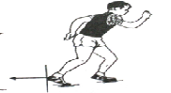

**+ Chuẩn bị:** Học sinh vẽ 1 vạch xuất phát và 1 vạch đích sau đó tiến vào vị trí xuất phát, đứng chân thuận ở phía sau, gót chân sát mép vạch xuất phát, lung quay về hướng chạy. Hai bàn chân chạm đất bằng nửa bàn chân trên, hai gối hơi khụy, hai tay buông tự nhiên hoặc ở tư thế hơi co như đang chạy, thân trên hơi ngả về trước.

**+ Động tác:** Tự nhẩm 1, 2, 3 bắt đầu hơi hạ thấp trọng tâm hơn 1 tí nữa so với lúc vào chỗ, mặt quay ra phía sau, tiếp theo nhanh chóng xoay thân và chân, chạy nhanh về phía trước